Отчёт по лабораторной работе №5

Дисциплина: Математическое моделирование

Ганина Таисия Сергеевна, НФИбд-01-22

Содержание

# 1 Цель работы

Исследовать математическую модель Лотки-Вольерры.

# 2 Задание

Для модели «хищник-жертва»:

$$\left\{\begin{matrix} & \frac{dx}{dt}=−0.61x\left(t\right)+0.051x\left(t\right)y\left(t\right) \\ \\ & \frac{dy}{dt}=0.41y\left(t\right)−0.031x\left(t\right)y\left(t\right)\end{matrix}\right.$$

Построить график зависимости численности хищников от численности жертв, а также графики изменения численности хищников и численности жертв при следующих начальных условиях: $x_{0}=6,y_{0}=14$. Найти стационарное состояние системы.

# 3 Теоретическое введение

Модель Лотки — Вольтерры (модель Лотки — Вольтеррa) — модель взаимодействия двух видов типа «хищник — жертва», названная в честь своих авторов (Лотка, 1925; Вольтерра 1926), которые предложили модельные уравнения независимо друг от друга.

Такие уравнения можно использовать для моделирования систем «хищник — жертва», «паразит — хозяин», конкуренции и других видов взаимодействия между двумя видами.

В математической форме предложенная система имеет следующий вид:

$$\left\{\begin{matrix} & \frac{dx}{dt}=αx\left(t\right)−βx\left(t\right)y\left(t\right) \\ & \frac{dy}{dt}=−γy\left(t\right)+δx\left(t\right)y\left(t\right)\end{matrix}\right.$$

где $x$— количество жертв,

$y$— количество хищников,

$t$— время,

$α,β,γ,δ$— коэффициенты, отражающие взаимодействия между видами [1].

# 4 Выполнение лабораторной работы

## 4.1 Выполнение лабораторной работы. Julia

В начале напишем код на Julia, а после продемонстрируем полученный график зависимости численности хищников от численности жертв, а также графики изменения численности хищников и численности жертв(рис. 1, 2).

# Используемые библиотеки  
using DifferentialEquations, Plots;  
  
# задания системы ДУ, описывающей модель Лотки-Вольтерры  
function Lotki_Volterra(u, p, t)  
 x, y = u  
 a, b, c, d = p  
 dx = -a*x + b*x*y  
 dy = c*y - d*x*y  
 return [dx, dy]  
end  
  
# Начальные условия  
u0 = [6,14]  
p = [0.61, 0.051, 0.41, 0.031]  
tspan = (0.0, 50.0)  
prob = ODEProblem(Lotki_Volterra, u0, tspan, p)  
sol = solve(prob, Tsit5())  
  
# Постановка проблемы и ее решение  
plot(sol, title = "Модель Лотки-Вольтерры", xaxis = "Время",   
 yaxis = "Численность популяции",   
 label = ["жертвы" "хищники"],   
 c = ["red" "blue"], box =:on)  
plot(sol, idxs = (1,2),  
 title = "Фазовый портрет",  
 xaxis = "x",  
 yaxis = "y",  
 label = "зависимость x от y")

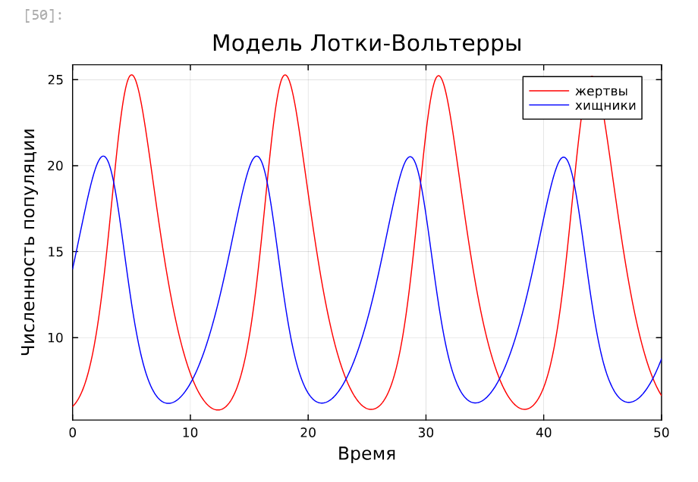

Figure 1: Графики изменения численности хищников и численности жертв

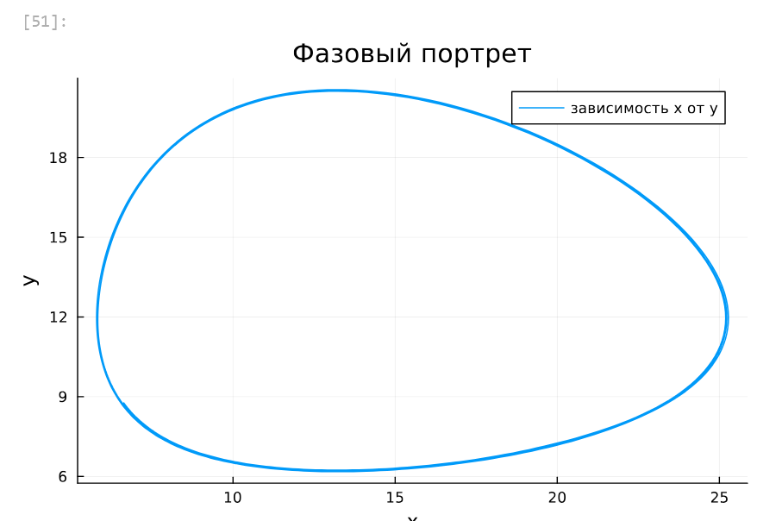

Figure 2: График зависимости численности хищников от численности жертв (фазовый портрет)

Далее найдём стационарное состояние системы по формулам:

$$\left\{\begin{matrix} & x_{0}=\frac{c}{d} \\ \\ & y_{0}=\frac{a}{b}\end{matrix}\right.$$

Ответ: $x_{0}=13.225806451612902,y_{0}=11.96078431372549$

Код на Julia и графики (рис. 3, 4):

function find_stat(p)  
 a,b,c,d = p  
 x0 = c/d  
 y0 = a/b  
 return x0,y0  
end  
  
x0, y0 = find_stat(p)  
u2 = [x0, y0]  
print("x0 = ", x0, "y0 = ", y0)  
prob2 = ODEProblem(Lotki_Volterra, u2, tspan, p)  
sol2 = solve(prob2, Tsit5())  
  
plot(sol2, xaxis = "Жертвы", yaxis = "Хищники",  
 label = ["Жертвы" "Хищники"],  
 c = ["red" "blue"], box =:on,  
 legend = :right)  
   
scatter(sol2, idxs = (1,2),  
 title = "Фазовый портрет",  
 xaxis = "x",  
 yaxis = "y",  
 color = "red", markersize = 5, box=:on)

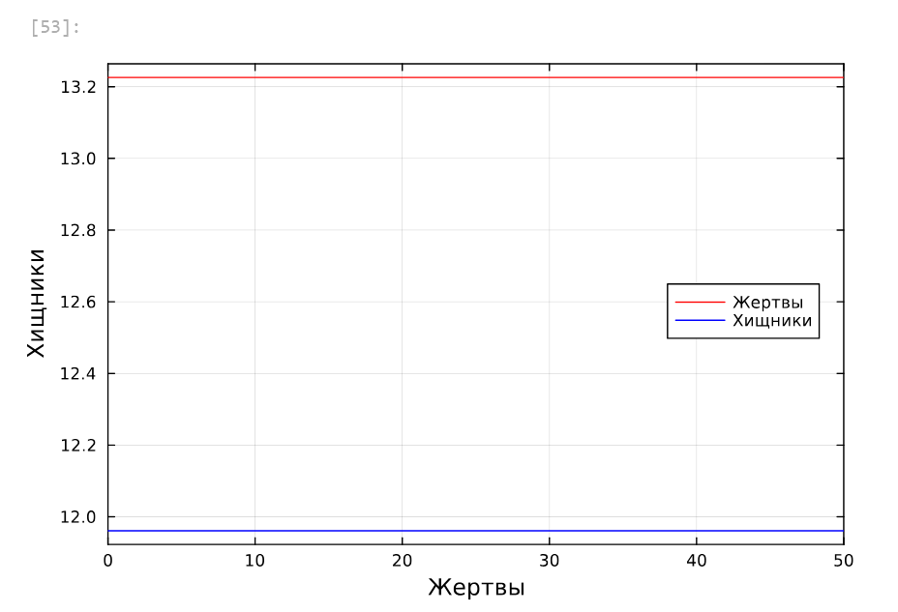

Figure 3: График стационарного состояния

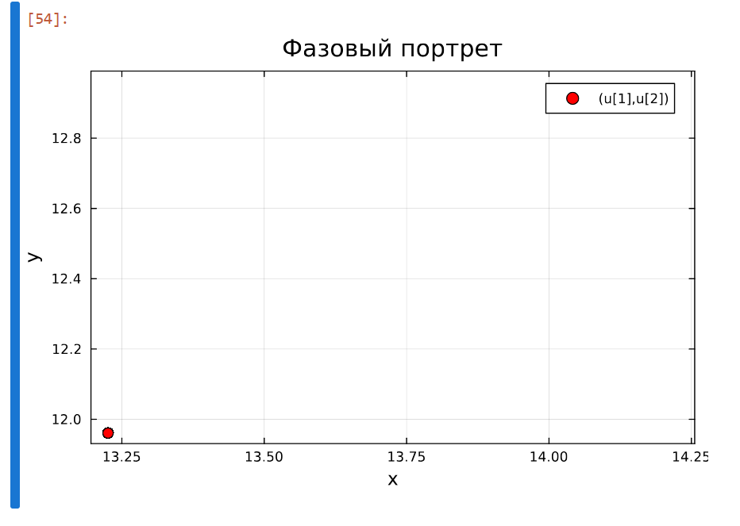

Figure 4: График стационарного состояния (фазовый портрет)

## 4.2 Выполнение лабораторной работы. OpenModelica

А теперь выполним построение графиков при помощи OpenModelica (рис. 5, 6, 7):

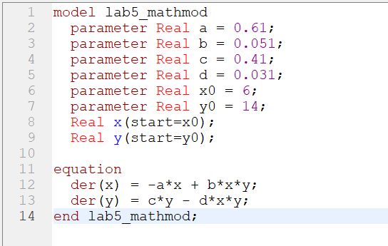

Figure 5: Код

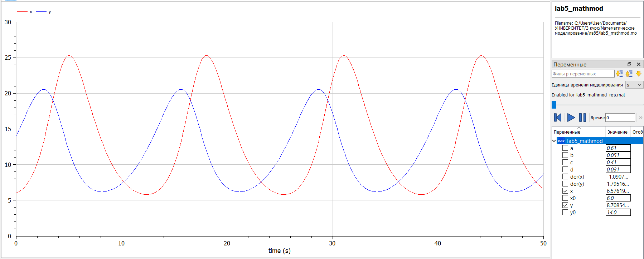

Figure 6: Графики изменения численности хищников и численности жертв. OpenModelica

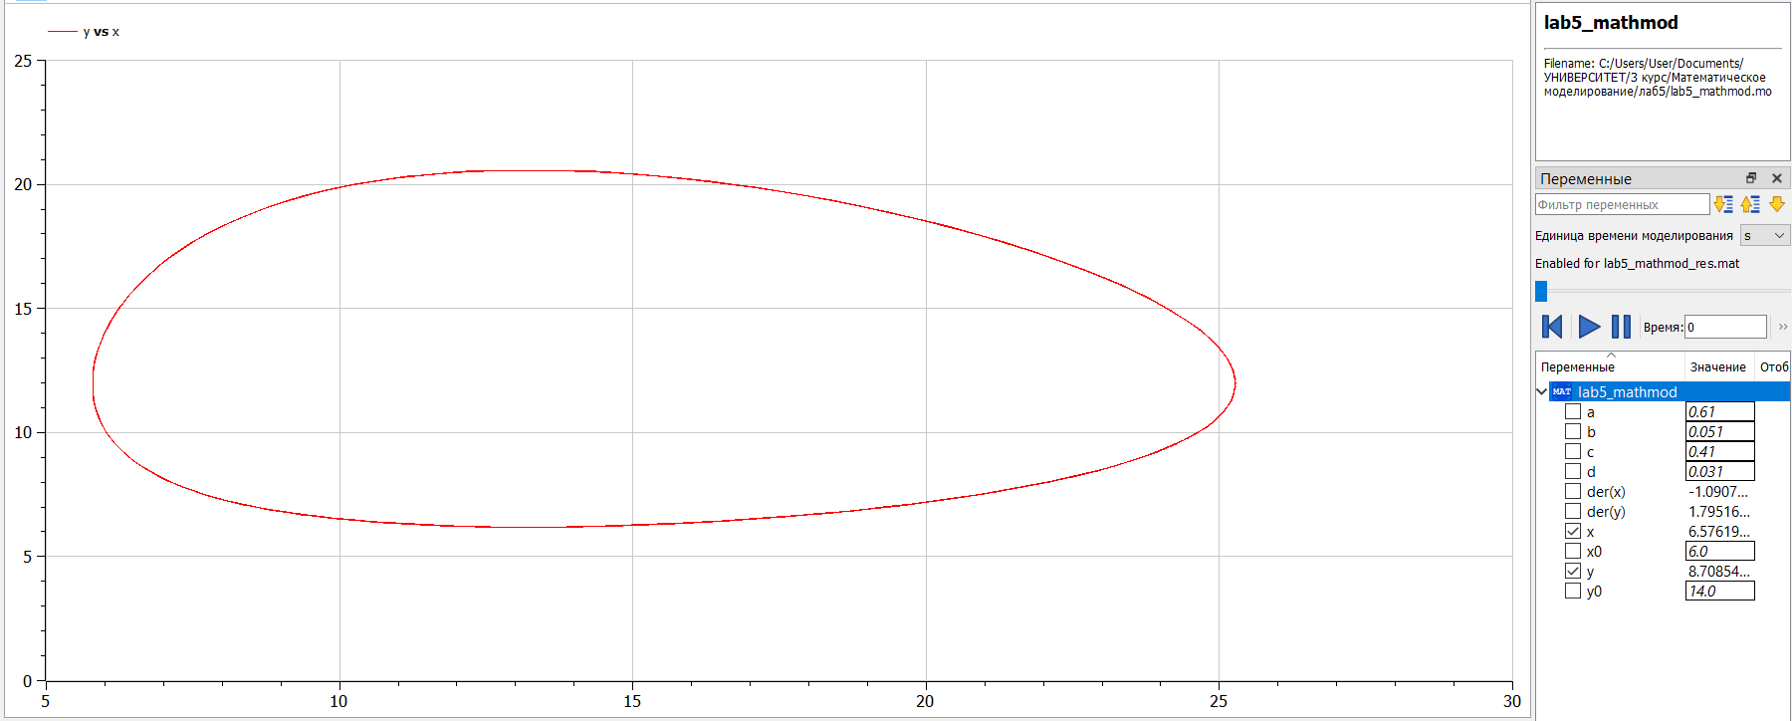

Figure 7: График зависимости численности хищников от численности жертв (фазовый портрет). OpenModelica

Далее найдём стационарное состояние системы (рис. 8, 9, 10)

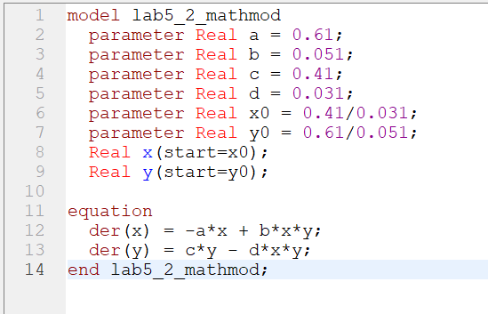

Figure 8: Код (стационарное состояние)

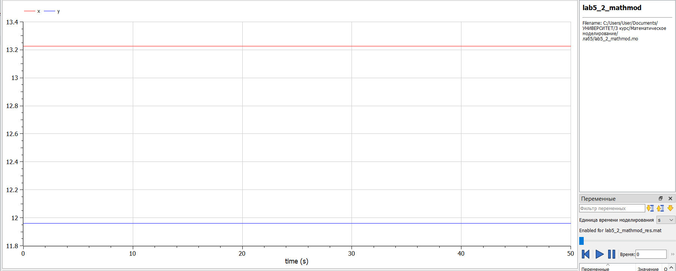

Figure 9: График стационарного состояния. OpenModelica

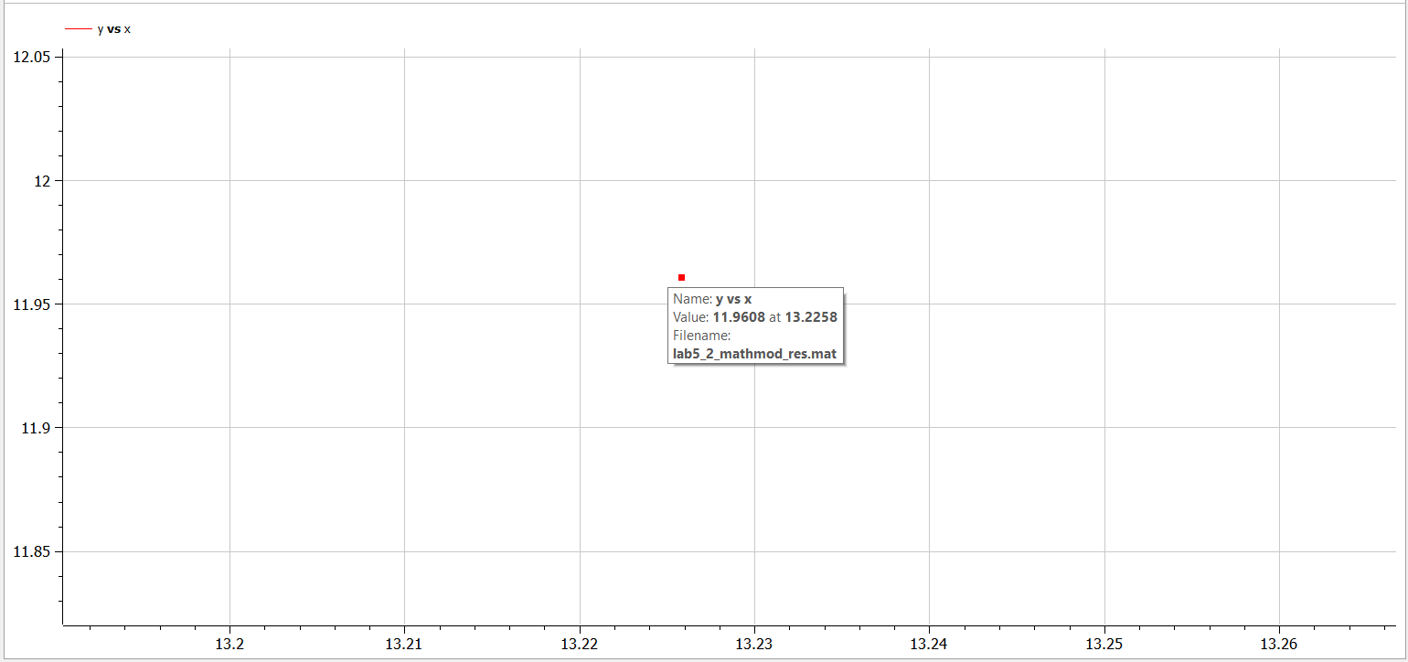

Figure 10: График стационарного состояния (фазовый портрет). OpenModelica

# 5 Выводы

В результате выполнения лабораторной работы я построила математическую модель Лотки-Вольтерры на Julia и в OpenModelica.

# Список литературы

1. Модель Лотки — Вольтерры [Электронный ресурс]. URL: <https://ru.wikipedia.org/wiki/%D0%9C%D0%BE%D0%B4%D0%B5%D0%BB%D1%8C_%D0%9B%D0%BE%D1%82%D0%BA%D0%B8_%E2%80%94_%D0%92%D0%BE%D0%BB%D1%8C%D1%82%D0%B5%D1%80%D1%80%D1%8B>.